# Viščiukų broilerių skerdenų pardavimo vidutinės didmeninės kainos Lietuvos įmonėse EUR/100 kg (be PVM) 2020 m. 9–12 sav.

2020 m. 9–12 sav. (2020 m. vasario 24–kovo 22 d.)

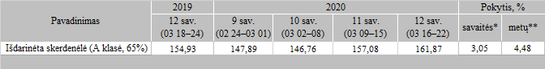

*lyginant 2020 m. 12 savaitę su 2020 m. 11 savaite **lyginant 2020 m. 12 savaitę su 2019 m. 12 savaite

Pastaba: vidutinės kainos skaičiuojamos svertiniu būdu

Šaltinis: ŽŪIKVC (LŽŪMPRIS)